|  |  |  |
| --- | --- | --- |
| **KELOMPOK** | E/5 | **ACC** |
| **Tanggal Praktikum** |  | Asisten 1 |
| Asisten 2 |
|  | 1. **IBNU S K (D400150093)** |  |
|  | 1. **TAUFIQ D (D400150102)** | **Tanggal ACC :** |
|  | 1. **AGUS YOGA (D400150135)** | **Revisi Tanggal :** |

**TUGAS BESAR**

**PENGGERAK PALANG PINTU WADUK SERTA MENGUKUR JARAK AIR**

1. **TUJUAN**
2. Praktikan dapat memahami dan mengetahui fungsi Semaphore dalam FreeRTOS.
3. Praktikan dapat membuat program dengan fungsi Semaphore dalam FreeRTOS.
4. Praktikan dapat membuat program dengan 3 task dengan menggunakan fungsi Semaphore dalam FreeRTOS.
5. **ALAT DAN BAHAN**
6. Laptop / PC yang telah diinstal software Arduino
7. Arduino Uno
8. Buzzer
9. Luminosity
10. Servo
11. Relay
12. Ultrasonic
13. Lampu
14. **HASIL PRAKTIKUM**

**C.1. PERCOBAAN 1**

**C.1.1. SKEMA RANGKAIAN**

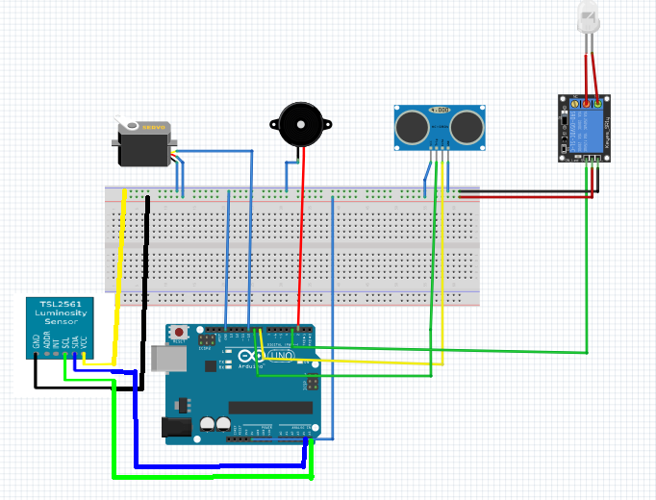

C.1.2. FOTO RANGKAIAN

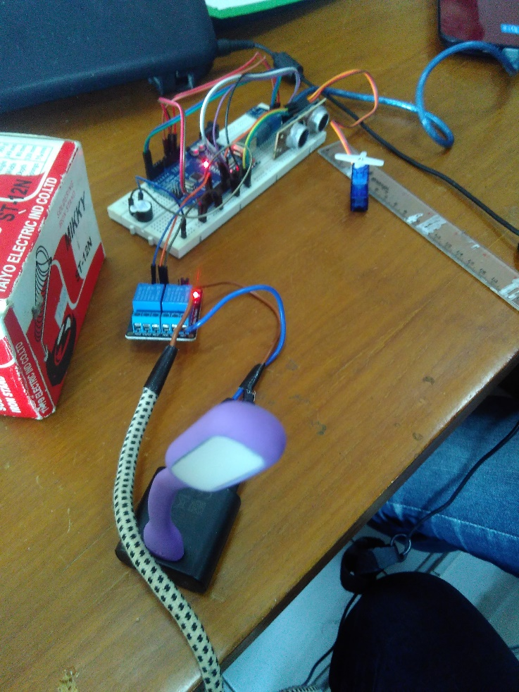

C.1.3. SCRIPT RANGKAIAN

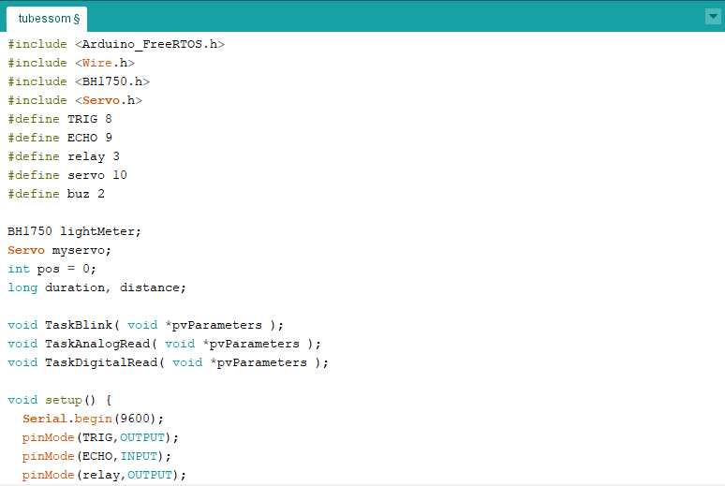

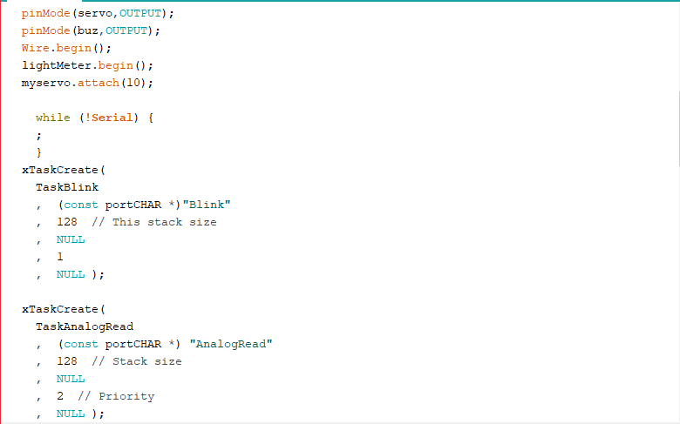

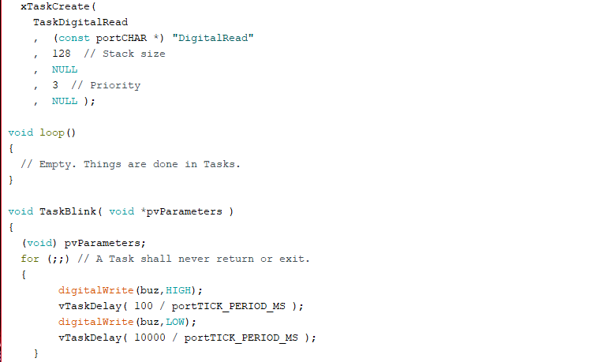

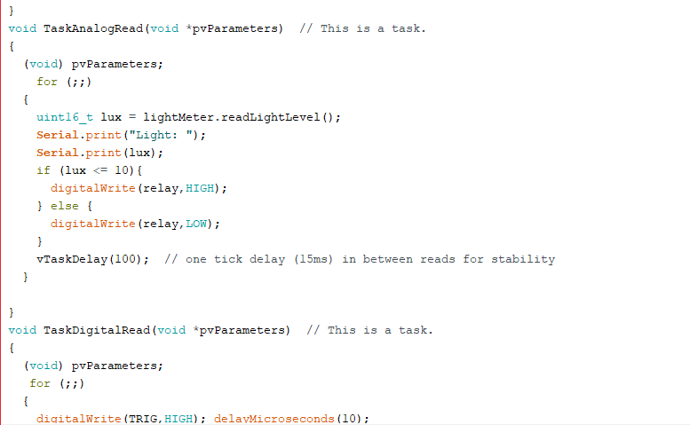

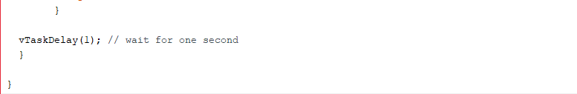

C.1.4. FOTO HASIL

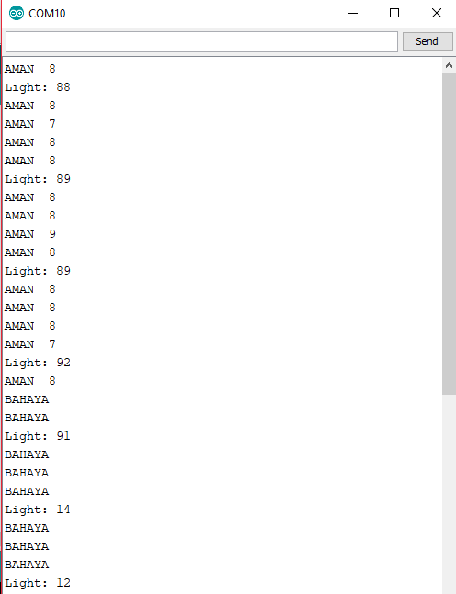

1. **ANALISA**

Analisa dari tugas besar yang kita buat yakni mempunyai kinerja pertama kali sensor ultrasonic bekerja apabla sensor ultrasonic mengenai objek air didalam waduk , jika air melampaui ambang batas air i sebuah program maka data dari ultrasonic akan dieksekusi serta program akan menjalankan buzzer dan lampu indicator . buzezer akan berbunyi cepat dan lampu akan berkedip dengan cepat seperti flip flop, serta servo akan bekerja membuka pintu waduk tersebut air akan mengalir. sensor luminosity akan bekerja menghidupkan lampu saat lumennya kecil dibawah 10. Didalam kinerja tersebut akan ada bekerja bersamaan . disaaat bekerja bersamaan diprogram yang kami buat mempriotitaskan sensor ultrasonic,lampu, buzzer. Diprogram yang kami buat terutama di sensor ultrasonic kita setting bila sensor mendeteksi air < 5 cm maka itu di serial monitor akan menampilkan BAHAYA , tetapi sensor mendeteksi >5 cm di serial monitor akan menampilkan berapa jarak angka yang sangat akurat.

1. **KESIMPULAN**
2. Tingkat prioritas berfungsi agar task yang mempunyai tugas lebih penting dari pada task lain didahulukan pengerjaannya.
3. Penentuan tingkat prioritas tertinggi bisa dilakukan dengan melihat periode dari seberapa seringnya muncul task tersebut. Semakin sering task tersebut muncul maka semakin tinggi prioritas dai task tersebut
4. FreeRTOS (Free Real-time operating systems) adalah sebuah real time operating system pada Arduino yang banyak digunakan oleh mikrokontroler untuk kebutuhan sistem operasinya.